КАК РАБОТАЕТ ПОДБОР КСГ В МИС

В МИС в Приморском крае реализован только автоматический подбор КСГ (и в истории болезни и в статистической карте), выбрать руками любую КСГ невозможно.
Автоматический подбор реализован согласно инструкции по группировке случаев и расшифровке групп КСГ от ТФОМС ПК.
Автоматический подбор КСГ срабатывает при нажатии на кнопки 1 и 2 на рисунке
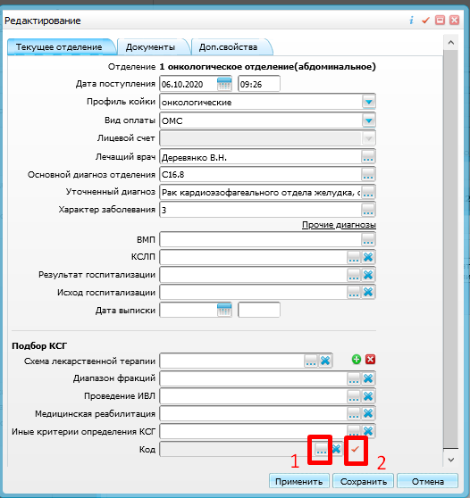

Автоматический подбор всегда выдает только одну КСГ (самую трудозатратную для МО – учитывается КЗ и КУ)
Автоматический подбор работает при перемещении в другое отделение, при выписке из отделения, при редактировании отделения ИБ и стат карты.
Прежде чем подбирать КСГ, убедитесь, что все параметры от которых зависит подбор, введены в МИС верно.
Параметры, от которых зависит подбор КСГ:
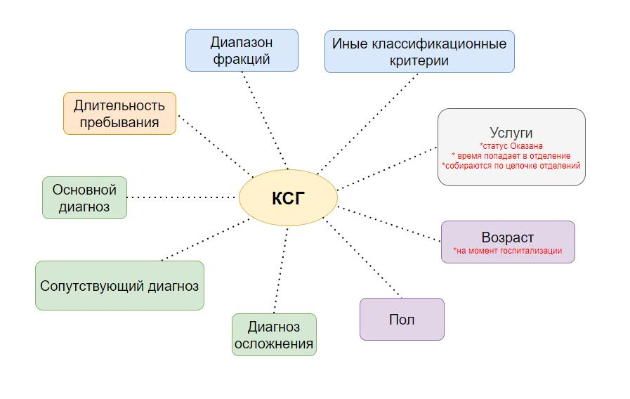

- Пол и возраст (на дату начала госпитализации) пациента указываются в персональной медицинской карте пациента
- Услуги находятся в истории болезни в пунктах «Направления на услуги», «Операции», «Осмотры» в зависимости от типа услуги. Внимание: для учета в подборе услуга должна быть не просто назначена, а иметь статус Оказана. Если услуга оказана по времени в другом отделении, в котором установлен другой диагноз (соответственно это будет другой случай), то услуга будет учитываться в подборе КСГ только в том отделении.
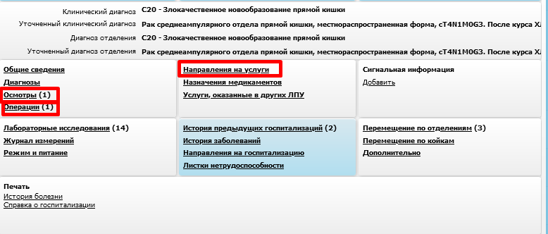
- Все остальные параметры заполняются в отделении ИБ/стат карты
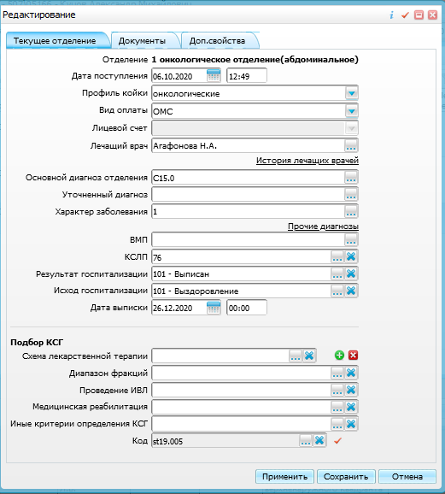

КУДА КАКИЕ КРИТЕРИИ ЗАПОЛНЯТЬ?
Иный критерии нужно заполнять после указания диагноза отделения, так как некоторые критерии можно выбрать только при определенном диагнозе
Все критерии указываются в блоке «Подбор КСГ». Для схем лекарственной терапии, диапазона фракций, проведения искусственной вентиляции легких и медицинской реабилитации есть отдельные поля, все остальные поля ищите в поле «Иные критерии определения КСГ»
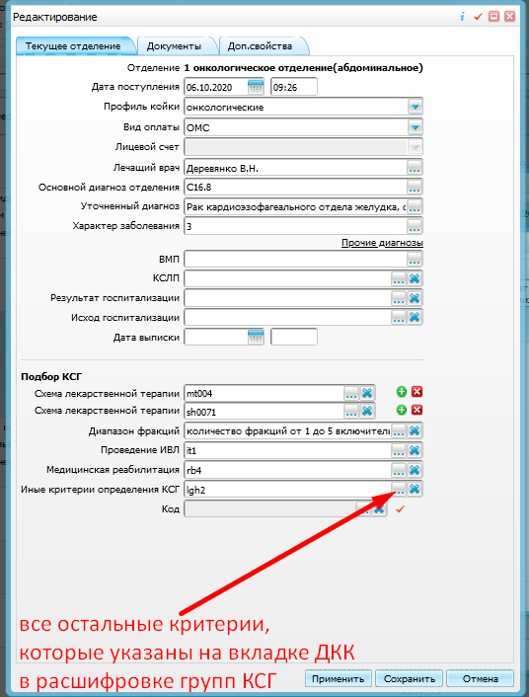

НЕВЕРНАЯ КСГ
В случае, если вы проверили введенные данные, сравнили с результатами по группировщику (см. пункт «Логическая схема КСГ») и все же по вашему мнению подбор работает некорректно, необходимо завести заявку, в которой обязательно должны быть указанны следующие данные:
- История болезни или стат карта
- Отделение истории болезни или стат карты, в котором не верно подбирается
- КСГ которая подбирается сейчас (или ее отсутствие)
- КСГ которая должна подбираться (по вашему мнению)

НЕ ПОДБИРАЕТСЯ КСГ
Если при нажатии на автоматический подбор у вас не подбирается никакая КСГ, то скорее всего введенных параметров недостаточно: нет оказанной услуги, или схемы, критерия и т. д.
то есть такой комбинации параметров в группировщике нет.

СЛУЧАИ COVID-19 С 2021 ГОДА
Для случаев по COVID-19 прошу обратить внимание, что с 2021 года не указывается критерий – проведение искусственной вентиляции. Вместо этого для получения КСГ по ковиду (st12.015 - st12.019) нужно указывать иной критерий тяжести течения заболевания stt1- stt5
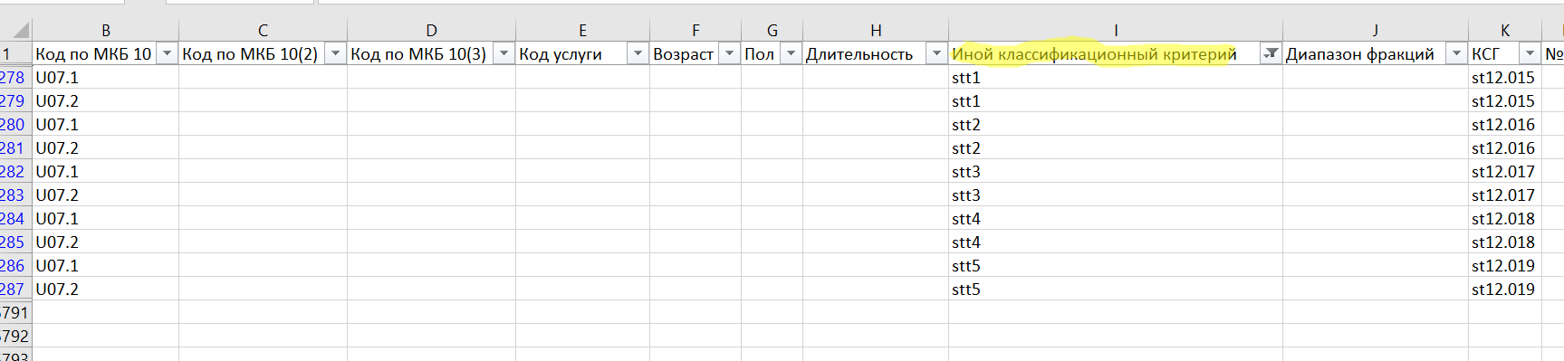
Для случаев реабилитации после covid также появились новые виды реабилитации

ЛОГИЧЕСКАЯ СХЕМА КСГ
Увидеть актуальный группировщик, загруженный в МИС, можно перейдя по пути Настройки → Настройка реестров ОМС → Логическая схема КСГ
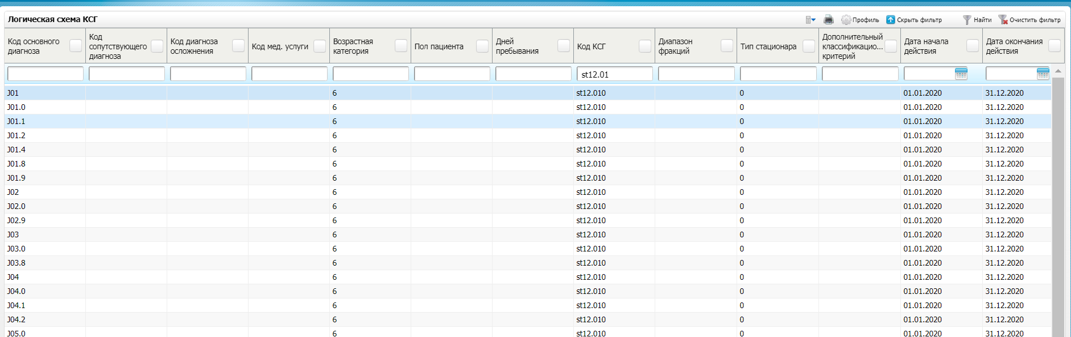
здесь загружен актуальный группировщик КСГ (ДС и КС вместе) с возможностью поиска записей по нему

